**武汉轻工大学2025级入学通知书查询及下载流程**



**入学须知**

1. 可关注武汉轻工大学继续教育学院官网<https://cjxy.whpu.edu.cn/>。
2. 可在武汉轻工大学高等学历继续教育学习平台查询入学通知书详情并下载。
3. 可使用电脑端或手机端进行登录查询。
4. **手机端操作流程**

**（一）登录平台**

微信扫码登录：<https://whqgu.ls365.net/>

用户名账号：QG身份证号 初始密码：身份证后六位



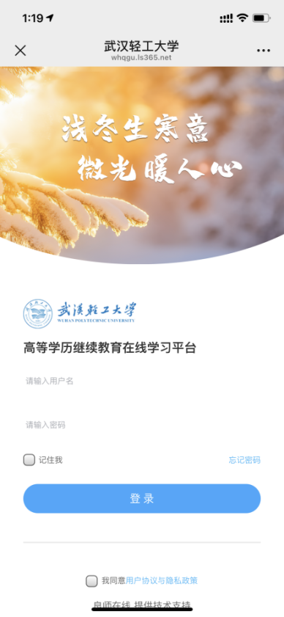



**（二）通知书查询及下载**

点击“更多应用”，选择“文档中心”，可查看“录取审核状态”。

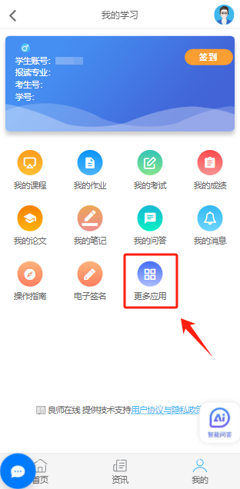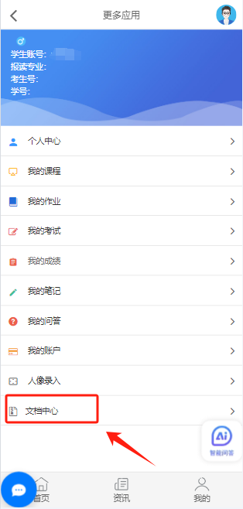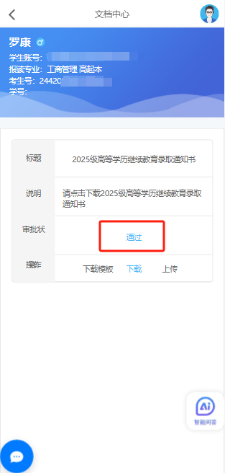

点击“下载”，可将通知书下载至手机进行查看，点击右下角的网址可进入武汉轻工大学大学继续教育学院官网<https://cjxy.whpu.edu.cn/>。

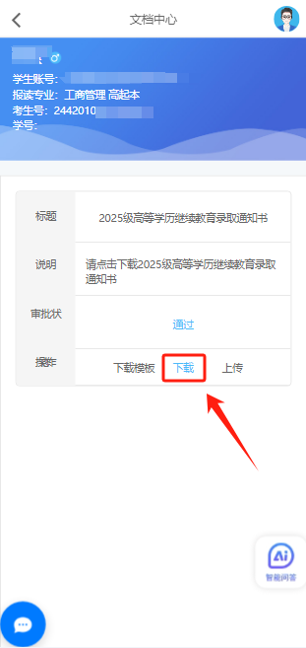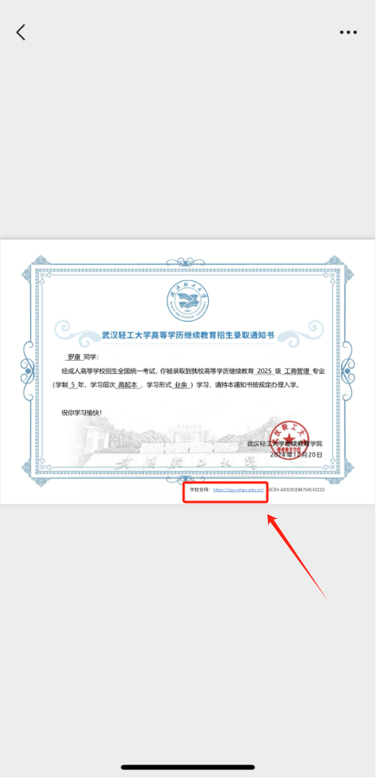



1. **电脑端操作流程**
2. 登陆平台：

网址：<https://whqgu.ls365.net/>

用户名账号：QG身份证号 初始密码：身份证后六位

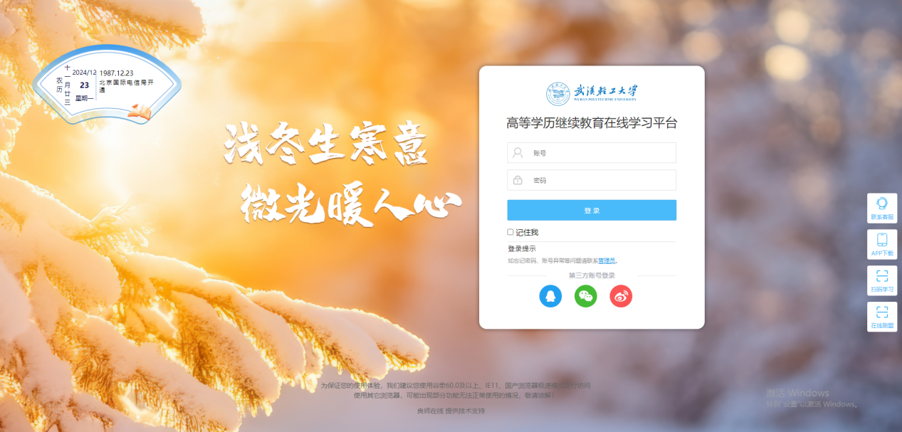

**（二）通知书查询及下载**

选择“文档中心”，可查看“录取审核状态”。

点击“下载”，可将通知书下载至手机进行查看。

点击右下角的网址可进入武汉轻工大学大学继续教育学院官网<https://cjxy.whpu.edu.cn/>。

